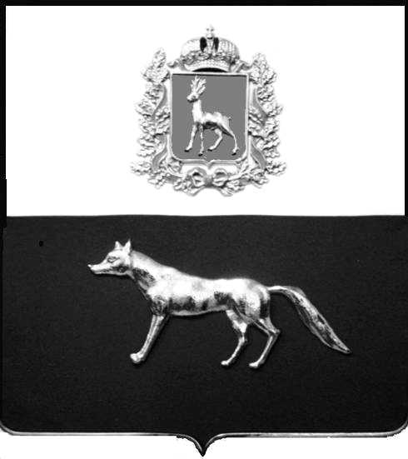

Администрация
муниципального района
Сергиевский
Самарской области
ПОСТАНОВЛЕНИЕ

«31» 03 2016 г.
№341

Об утверждении Административного регламента предоставления администрацией муниципального района Сергиевский муниципальной услуги «Утверждение схемы расположения земельного участка или земельных участков на кадастровом плане территории в целях образования земельных участков из земель находящихся в муниципальной собственности»

В соответствии с Федеральным законом от 06.10.2003 № 131-ФЗ «Об общих принципах организации местного самоуправления в Российской Федерации», Федеральным законом от 27.07.2010 № 210-ФЗ «Об организации предоставления государственных и муниципальных услуг», постановлением администрации муниципального района Сергиевский №102 от 09.02.2016г. «Об утверждении Реестра муниципальных услуг муниципального района Сергиевский», постановлением администрации муниципального района Сергиевский №1189 от 23.10.2013г. «Об утверждении Порядка разработки, согласования и утверждения административных регламентов предоставления муниципальных услуг», в целях обеспечения принципа открытости и общедоступности информации о предоставлении муниципальных услуг населению, администрация муниципального района Сергиевский

ПОСТАНОВЛЯЕТ:

1. Утвердить Административный регламент предоставления администрацией муниципального района Сергиевский муниципальной услуги «Утверждение схемы расположения земельного участка или земельных участков на кадастровом плане территории в целях образования земельных участков из земель находящихся в муниципальной собственности» согласно приложению №1 к настоящему постановлению.
2. Опубликовать настоящее постановление в газете «Сергиевский вестник».
3. Настоящее постановление вступает в силу со дня его официального опубликования.
4. Контроль за выполнением настоящего постановления возложить на руководителя Комитета по управлению муниципальным имуществом муниципального района Сергиевский Абрамову Н.А.

Глава
муниципального района Сергиевский А.А. Веселов

Ванина О.А. 8(84655) 2-15-35
Абрамова Н.А. 8(84655) 2-20-05

